VENIU A FER TEATRE!!!
VENIU A VEURE TEATRE!!!
VENIU A LA MOSTRA!!!
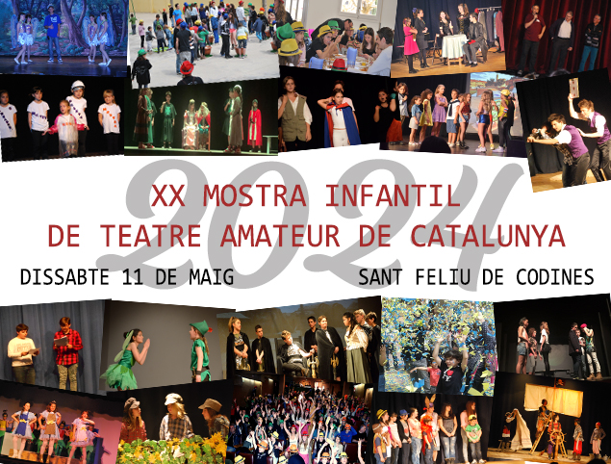

La FGATC, juntament amb el Grup de Teatre Deixalles81 organitza la XX Mostra de Grups Infantils Amateurs de Teatre de Catalunya, dirigida a tots aquells nens i nenes amb ganes de fer teatre.

La XX Mostra inclou:
- Obres de Teatre durant tot el dia a càrrec dels grups inscrits
- Jocs i diversió amb nens i nenes aficionats al teatre de tot Catalunya

XX MOSTRA DE GRUPS INFANTILS
AMATEURS DE TEATRE DE CATALUNYA

Benvolguts companys i companyes,

Donada la bona acollida i resultats de les anteriors Mostres de Grups Infantils Amateurs de Teatre de Catalunya i, com que creiem que és una bona manera de fomentar el teatre i el moviment federatiu entre els infants dels nostres grups de teatre, enguany ens decidim a organitzar la XX Mostra de Grups Infantils Amateurs de Teatre de Catalunya el dia 11 de Maig de 2024 a Sant Feliu de Codines, al Casal Cultural Codinenc (Carrer Mossèn Rossell, 1).

Tots els actes seran gratuïts. Els nens que actuïn, el director i dos tècnics tindran pagat el dinar el dia de la Mostra. El preu per als acompanyants serà de 13€ per al menú adult i 10€ per al menú infantil.

Els que estigueu interessats en actuar en aquesta Mostra, heu d’omplir el formulari online clicant aquí, abans del dia 27 d’Abril, i confirmar-ho telefònicament a la Coordinadora d’aquesta XX Mostra: Carla Canet Miralda, mòbil de contacte 655 75 67 53, correu mostrainfantil@teatreamateur.cat.

El nombre de grups participants és limitat. Es tindrà en compte l’ordre d’inscripció i la confirmació telefònica. Per inscriure's a la mostra, s'ha de tenir disponibilitat d’horari per actuar. La durada màxima recomanada de l’espectacle serà de 30 minuts i es disposarà de 15 minuts per muntar i desmuntar. 2. El màxim d’actors entre 15 i 18 anys serà d’un 20%. El número de compte per fer el pagaments dels dinars és el ES03 2100 0123 8102 0012 7400.

Per qualsevol dubte o aclariment us podeu posar en contacte amb la Carla.
Envieu les vostres inscripcions el més aviat possible per tal de poder fer la programació.

El més recomanable és assistir amb els nens i nenes a tota la trobada, ja que l’objectiu final d’aquesta és que els participants es coneguin entre ells, facin i vegin fer teatre, i gaudeixin d’un dia d’amistat i de compartir aquesta afició que ens uneix a tots: el Teatre.

Ens agradaria molt comptar amb la vostra presència com a entitat que treballa pel futur dels Grups Amateurs de Teatre.

Us hi esperem, segurs de que, entre tots, passarem una bona jornada d’amistat i de Teatre!!!

Rebeu la nostra cordial salutació.
Carla Canet
Comissió Jove FGATC

F.G.A.T.C. Tel.: 93 317 18 09 - mail: administracio@teatreamateur.cat

